

ETAPA I
ANÁLISIS DEL DISCURSO DE ODIO EN REDES SOCIALES EN EL SALVADOR
2026
TEMA DE INVESTIGACIÓN
Julio Enrique De La Quadra Mata
Cristian Antonio Escalante Hernandez
Willian Alexander Chávez Servellón

Ciudad universitaria, 16 de julio del 2026
Integrantes
UNIVERSIDAD DE EL SALVADOR
FACULTAD DE INGENIERÍA Y ARQUITECTURA
ESCUELA DE SISTEMAS INFORMÁTICOS
Índice
1 Introducción y Planteamiento 1
1.1 Marco contextual 1
1.2 Situación problemática 1
1.3 Relevancia social 1
1.4 Objetivo general 2
1.5 Objetivos específicos 2
2 Metodología CRISP-DM 3
3 Recolección y Descripción del Dataset 3
3.1 Fuente y metodología 3
3.2 Tamaño y estructura 3
3.3 Distribución por plataforma 4
3.4 Variables del Dataset 4
3.5 Taxonomía de clases 5
3.6 Validación inter-anotadores 6
3.7 Licencia 6
4 Análisis Exploratorio de Datos (EDA) 7
4.1 Distribución de clases 7
4.2 Plataformas y clases 7
4.3 Longitud del texto 8
4.4 Dimensiones lingüísticas 9
4.5 Grupos afectados 10
4.6 Calidad de datos e implicaciones 11
5 Preprocesamiento y Feature Engineering 11
5.1 Pipeline de limpieza 11
5.2 Ejemplo antes/después 12
5.3 Feature engineering 12
6 Modelos Baseline y Métricas 13
6.1 Configuración experimental 13
7 Interpretabilidad 13
7.1 LIME 13
8 Reproducibilidad y Evidencias 13
8.1 Repositorio GitHub 13
8.2 Notebooks Jupyter (evidencia Etapa I) 13
8.3 Pruebas automatizadas 14
9 Avance del Cronograma 14
10 Conclusiones 16
11 Glosario de Palabras 18
Referencias 20
12 Anexos 22
12.1 Anexo A: Diagrama Organizacional del Proyecto – Jira 22
12.2 Anexo B: Tablero de gestión de tareas en Github 22

Introducción y Planteamiento

Marco contextual
Para 2026, la penetración de internet en El Salvador alcanza aproximadamente el 70% de la población, lo que ha trasladado gran parte del debate público hacia redes sociales. X (contenido corto y reactivo) y Facebook (comentarios extensos y discusiones anidadas) concentran interacciones con dinámicas comunicacionales distintas que influyen en la manifestación del discurso tóxico.

Situación problemática
No existen herramientas de Procesamiento de Lenguaje Natural (PLN) adaptadas al contexto salvadoreño que analicen múltiples plataformas simultáneamente. Los modelos globales de moderación no capturan modismos locales, sarcasmo contextual ni ironía, generando una brecha tecnológica para investigadores, organizaciones y autoridades.

Relevancia social
La exposición sostenida a discurso de odio impacta la salud mental de los usuarios y polariza el debate político-social. Un sistema de detección adaptado al español salvadoreño permitirá visibilizar y cuantificar la violencia digital, apoyando políticas de convivencia digital y moderación informada.

Objetivo general
- Desarrollar un modelo de clasificación automática de contenido textual para detectar niveles de toxicidad y discurso de odio en publicaciones de X y Facebook sobre temas sociales en El Salvador, mediante fine-tuning de modelos multilingües (mBERT y XLM-R).

Objetivos específicos
- Recolectar y construir un dataset: Consiste en armar un corpus propio utilizando tuits de X y comentarios extraídos de Facebook, enfocándose específicamente en publicaciones orientadas a temas sociales salvadoreños.
- Etiquetar en múltiples clases: Implica clasificar toda la información recolectada en cuatro categorías bien delimitadas: contenido no tóxico, lenguaje ofensivo, discurso de odio y amenazas/violencia.
- Fine-tuning de mBERT y XLM-R: Se centra en entrenar y ajustar estos modelos de lenguaje avanzados para lograr una generalización cross-plataforma que entienda y se adapte al español salvadoreño.
- Alcanzar F1-score > 80%: Establece la meta de rendimiento técnico del modelo, lo cual incluirá una comparativa exhaustiva del desempeño entre las diferentes plataformas y los algoritmos evaluados.
- Desarrollar prototipo funcional: Contempla materializar la investigación mediante la creación de una API REST o una interfaz web que permita ejecutar la clasificación de toxicidad en tiempo real.

Metodología CRISP-DM
El proyecto sigue la metodología CRISP-DM adaptada a transfer learning. En esta etapa se cubren las fases iniciales:
- Comprensión del negocio: definición de cuatro categorías de toxicidad (no_toxico, ofensivo, odio, amenazas) y guía de anotación con modismos, sarcasmo y variaciones lingüísticas locales (TFM-19, TFM-20).
- Adquisición de datos: corpus salvadoreño manual de 2 286 publicaciones recolectadas entre mayo y julio de 2026 mediante captura directa de contenido público en X y Facebook (TFM-22).
- Preparación de datos: normalización, limpieza, anonimización, validación entre anotadores y ponderación de clases para mitigar desbalance (TFM-23, TFM-25).
- Modelado experimental: tres baselines TF-IDF, optimización de hiperparámetros y fine-tuning exploratorio de Transformers (TFM-26 a TFM-29).
La evaluación utiliza F1-macro como métrica principal (objetivo del proyecto: $>0,80$). Para clasificación multiclase no aplica el error absoluto medio (MAE); en su lugar se reportan precisión, recall y F1 por clase.

Recolección y Descripción del Dataset

Fuente y metodología
Los datos fueron recolectados manualmente (copiar/pegar de publicaciones y comentarios públicos) desde X y Facebook, respetando los términos de servicio. El etiquetado fue realizado por tres anotadores del equipo (Cristian, Willian y Dressler) siguiendo la guía de etiquetado del proyecto. Los identificadores de usuario fueron anonimizados (USER_XXX).

Tamaño y estructura
Para el proceso actual del Dataset se ha optado separar los a modo de tener un 90% de datos para entrenamiento y un 10% de pruebas. Hasta la fecha se cuentan con 2,286 registros recolectados.
Archivo | Registros | Uso
dataset_unificado.csv | 2 286 | Corpus completo
dataset_entrenamiento.csv | 2 057 | Entrenamiento (90%)
dataset_pruebas.csv | 229 | Evaluación (10%)
Tabla 1 Archivos del corpus y particiones

Distribución por plataforma
A continuación, se presenta una tabla comparativa de la división de los 2,286 datos recolectados se posee la siguiente distribución entre la plataforma de Facbook y X (Twitter)
Plataforma | Registros | Porcentaje
X (Twitter) | 1 347 | 58,9%
Facebook | 939 | 41,1%
Tabla 2 Registros por plataforma en los datos recolectados.

Variables del Dataset
Se presenta la tabla correspondiente a las "Variables agrupadas por bloque funcional", la cual consolida la estructura interna del dataset construido para esta investigación. En este apartado se detallan cabalmente las 23 variables que componen el corpus, organizadas de forma estratégica en cuatro bloques lógicos que facilitan el manejo y procesamiento de la información. Esta estructuración resulta indispensable para mantener el rigor técnico del proyecto, asegurando que cada dato recolectado cuente con la trazabilidad necesaria antes de someterlo a los algoritmos de clasificación.
El desglose funcional inicia con los bloques de Identificación y Contenido, encargados de resguardar la procedencia anonimizada de las publicaciones y el texto original emparejado con sus respectivas etiquetas de toxicidad. Seguidamente, el bloque de Rasgos lingüísticos aporta un valor diferenciador al contexto de nuestro país, ya que parametriza el uso dialectal salvadoreño, el sarcasmo y la ironía, permitiendo que el modelo capte verdaderamente nuestra forma de expresarnos en las plataformas. Finalmente, el bloque de Calidad funge como el filtro definitivo de validación cruzada; es aquí donde evaluamos el acuerdo entre el equipo de anotadores mediante el índice de Cohen, garantizando que los registros queden nítidos y listos para la fase de entrenamiento experimental.
Bloque | Variable | Descripción
Bloque | Variable | Descripción
Identificación | ID, Responsable, Plataforma | Trazabilidad y anotador
 | Fecha_Recolección, URL_Original | Metadatos de captura
 | Usuario_ID_Anonimizado | Identificador anonimizado
Contenido | Texto_Original | Publicación recolectada
 | Clase_Toxicidad, Subclase_Toxicidad | Etiqueta principal y subtipo
 | Grupos_Afectados | Grupos mencionados en el discurso
Rasgos lingüísticos | Lenguaje_Dialectal | Salvadoreño / General Español
 | Presencia_Sarcasmo, Presencia_Ironia | Marcadores contextuales
 | Contexto_Politico | Indicador de contenido político
Calidad | Confianza_Clasificador | Confianza del anotador
 | Validado, Validador, Fecha_Validacion | Control de validación cruzada
 | Acuerdo_Validador, Cohen_Kappa | Acuerdo inter-anotadores
 | Listo_Entrenamiento | Flag de elegibilidad para modelado
Tabla 3 Variables agrupadas por bloque funcional

Taxonomía de clases
Al revisar el detalle de la tabla, podemos observar claramente cómo se distribuye la información tras esta depuración. La clase no_toxico concentra la mayor cantidad de datos con 830 registros, seguida por la categoría de odio, la cual aglutina 718 publicaciones al consolidar etiquetas crudas de acoso y discurso de odio explícito. Por su parte, la clase ofensivo logra integrar 486 instancias tras fusionar insultos y otro tipo de lenguaje despectivo, dejando a la categoría de amenazas como la clase minoritaria con 252 casos totales.
Las ocho etiquetas crudas se normalizaron a cuatro clases canónicas:
Etiqueta cruda | Clase canónica | Registros
No Tóxico | no_toxico | 830
Lenguaje Ofensivo, Insulto, Otro | ofensivo | 486
Discurso de odio, Discurso de Odio, Acoso | odio | 718
Amenazas/Violencia | amenazas | 252
Tabla 4 Mapeo de etiquetas crudas a clases canónicas

Validación inter-anotadores
Se aplicó validación cruzada con rotación de validadores (el validador siempre es distinto del anotador original). Del corpus, 524 registros (22,9%) fueron validados. Los resultados son:
Indicador | Valor
Registros validados | 524
Tasa de acuerdo (Acuerdo_Validador = Sí) | 79,0%
Cohen’s $κ$ global | 0,467
Interpretación (Landis & Koch) | Moderado
Tabla 5 Métricas de acuerdo inter-anotadores
El umbral objetivo del proyecto es $κ≥0,60$; se continuará re-etiquetando casos discordantes en la siguiente iteración (TFM-25).

Licencia
Dataset propio recolectado para investigación académica (UES — ESI 2026). Uso no comercial; se sugiere licencia CC BY-NC 4.0 para publicación futura.

Análisis Exploratorio de Datos (EDA)

Distribución de clases
El corpus presenta desbalance de clases con ratio máximo 4.1:1 (no_toxico vs. amenazas). Se adoptó ponderación balanced (pesos aproximados: 0,69 / 1,18 / 0,80 / 2,27) y F1-macro como métrica principal.
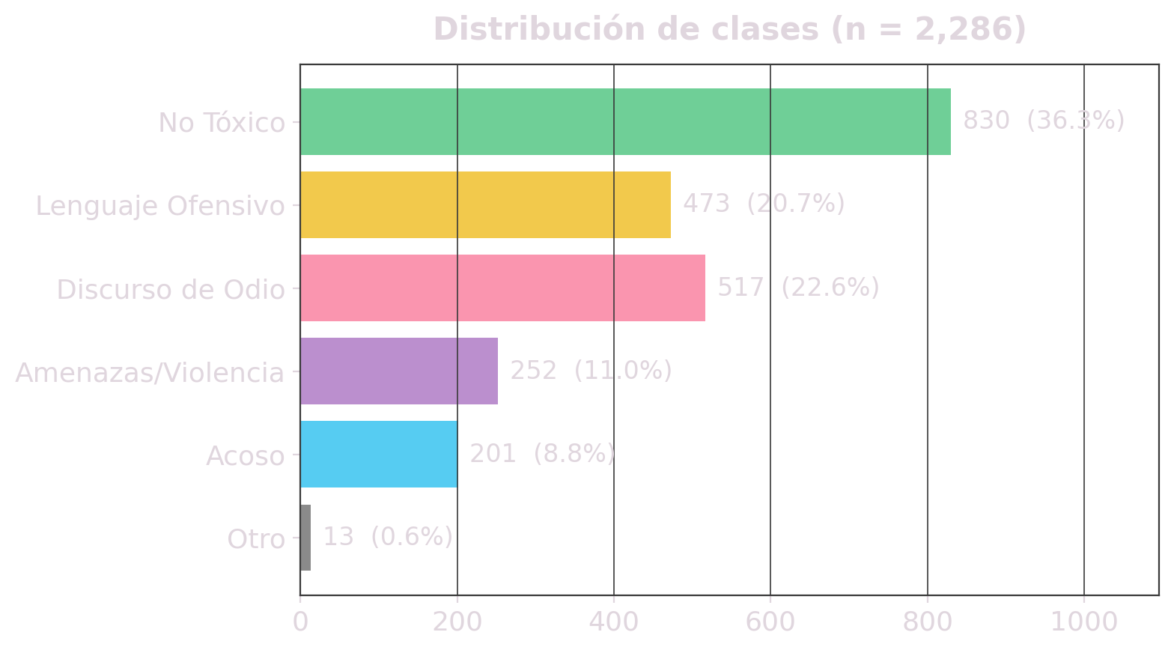
Figura 1 Distribución de clases canónicas de toxicidad

Plataformas y clases
X concentra el 58,9% de los datos. Todas las 252 instancias de amenazas provienen exclusivamente de X; Facebook no registra amenazas en el corpus actual, lo que sugiere evaluar métricas por plataforma en etapas posteriores.
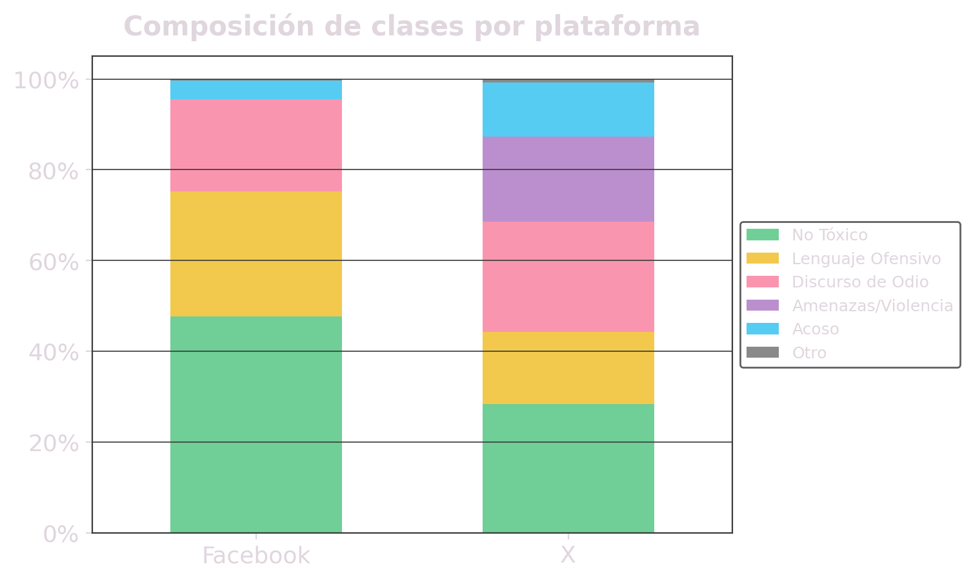
Figura 2 Distribución y clase por plataforma

Longitud del texto
La longitud media es de 21,1 palabras; el percentil 99 alcanza 78 palabras ($≈$ 110 subtokens), lo que justifica max_length = 128 para tokenización de Transformers.
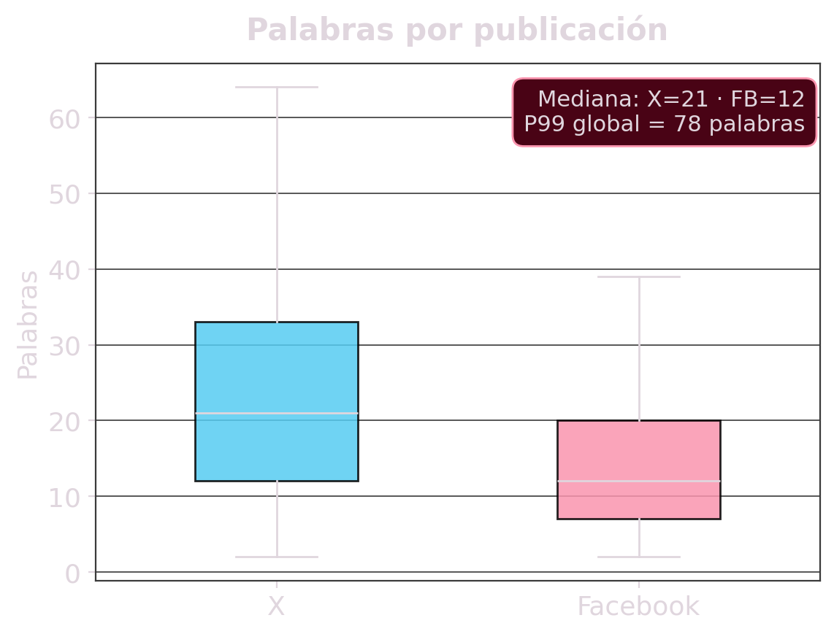
Figura 3 Análisis de longitud textual

Dimensiones lingüísticas
El 30,6% del corpus presenta registro dialectal salvadoreño auténtico, diferenciador frente a datasets públicos como HatEval o DETOXIS. El sarcasmo aparece en 13,6%, la ironía en 14,2% y el contexto político en 14,3% de los ejemplos.
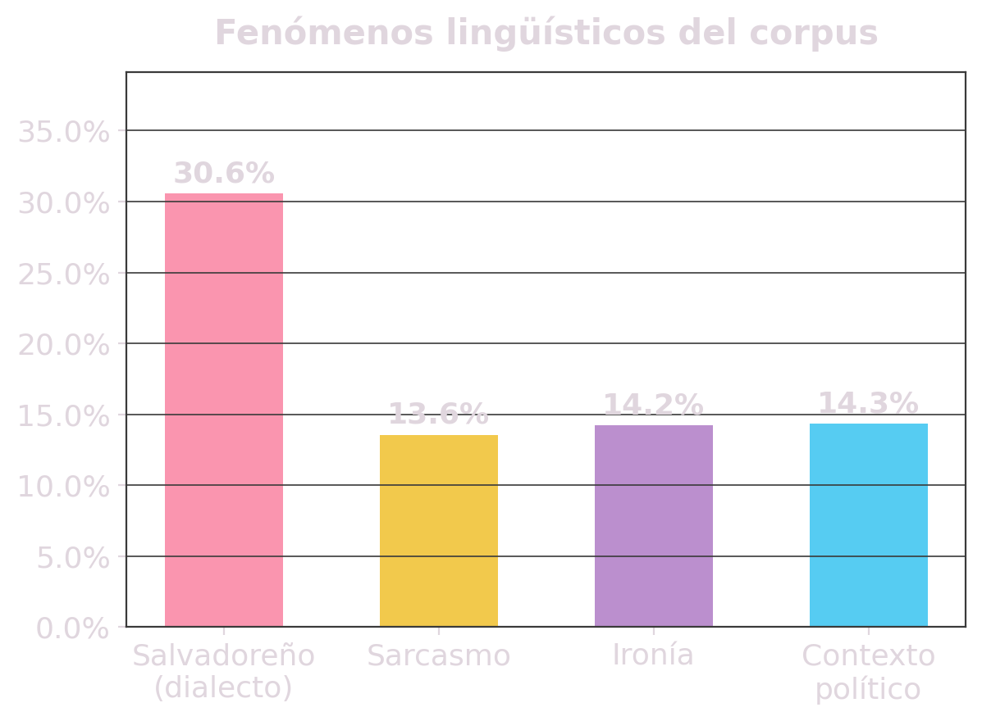  Lenguaje dialectal | 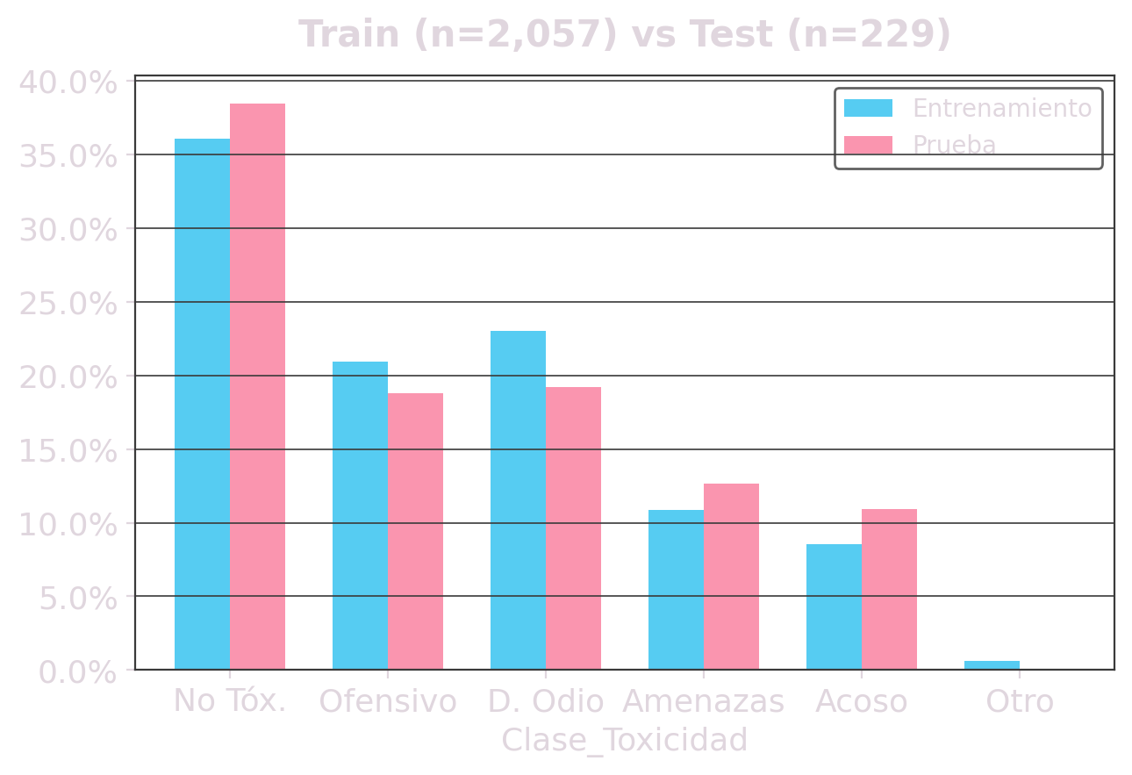  Marcadores contextuales
Figura 4 Rasgos lingüísticos del corpus salvadoreño

Grupos afectados
La variable Grupos_Afectados permite análisis de equidad (fairness) en etapas posteriores, reportando F1 y falsos positivos por grupo.
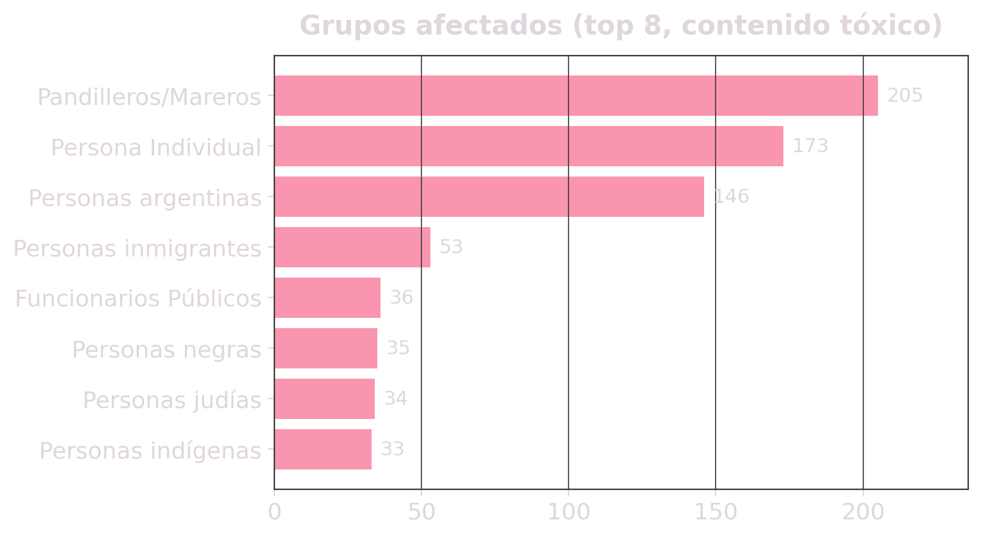
Figura 5 Distribución de grupos afectados mencionados

Calidad de datos e implicaciones
- Se reparó codificación dañada (mojibake) con la biblioteca ftfy.
- Se homogeneizaron valores booleanos mixtos (SI/Sí, NO/No).
- Decisiones de modelado: validación cruzada estratificada $k=5$, class weighting, F1-macro y evaluación por subconjuntos sarcásticos/irónicos.

Preprocesamiento y Feature Engineering

Pipeline de limpieza
El proceso de estandarización del corpus, detallado en la tabla de etapas de preprocesamiento, funciona como un filtro riguroso diseñado para preparar y limpiar los textos crudos antes de que ingresen a los modelos de clasificación. Este flujo de trabajo arranca corrigiendo aquellos caracteres corruptos o mojibake generados durante la extracción web mediante la herramienta ftfy, para luego unificar todo el contenido a minúsculas y suprimir espacios innecesarios.
Una vez que el formato base está normalizado, el algoritmo ejecuta una depuración profunda que descarta elementos distractores y aplica una capa de anonimización estricta. Mediante este paso, datos específicos y sensibles como menciones directas, enlaces, correos y números telefónicos son reemplazados por etiquetas estandarizadas como [USUARIO] o [URL], garantizando que el modelo fije su atención puramente en la intención y la carga semántica del mensaje, dejando de lado el ruido propio de las plataformas.
El módulo discurso_odio.features.preprocessing aplica:
Paso | Descripción
Corrección de codificación | ftfy.fix_text() para mojibake
Normalización | Minúsculas, eliminación de espacios extra
Limpieza | URLs, menciones, correos, teléfonos
Anonimización | Sustitución por [USUARIO], [URL], [EMAIL]
Tabla 6 Etapas de preprocesamiento

Ejemplo antes/después
Para ilustrar la efectividad de esta limpieza, la tabla de transformación de texto presenta un caso práctico donde se evidencia cómo una publicación típica es procesada hasta llegar a su estructura fundamental.
Partiendo de un registro original que incluye el nombre de una cuenta y un enlace acortado (@usuario123 mira esta mierda [https://t.co/abc](https://t.co/abc)), el pipeline extrae en un primer momento únicamente las palabras que conforman el mensaje en sí (mira esta mierda). En su etapa final, el sistema reincorpora las etiquetas neutrales para consolidar el texto anonimizado como [USUARIO] mira esta mierda [URL].
Este nivel de reducción es clave para el proyecto, ya que no solo resguarda la privacidad de la mara que interactúa en las redes sociales, sino que homologa las entradas, permitiendo que el algoritmo detecte patrones de toxicidad u ofensas sin generar sesgos asociados a un usuario o enlace en particular.
Original: @usuario123 mira esta mierda https://t.co/abc
Limpio: mira esta mierda
Anonimizado: [USUARIO] mira esta mierda [URL]
Tabla 7 Transformación de un texto de ejemplo

Feature engineering
El módulo discurso_odio.features.text_features genera:
Feature | Descripción
char_len, word_count | Longitud del texto
upper_ratio | Proporción de mayúsculas
exclamation_count, question_count | Signos de puntuación
has_url | Presencia de URL
sarcasmo, ironia, contexto_politico | Flags de metadatos
es_x, dialecto_salvadoreno | Plataforma y dialecto
Tabla 8 Features numéricas y binarias

Modelos Baseline y Métricas

Configuración experimental
Se implementarán tres modelos baseline sobre representación TF-IDF (1–2 gramos, max_features optimizado):
Modelo | Algoritmo
Logistic Regression | TF-IDF + Regresión Logística
Linear SVM | TF-IDF + LinearSVC
Multinomial NB | TF-IDF + Naive Bayes Multinomial
Tabla 9 Modelos baseline implementados

Interpretabilidad

LIME
Para la instancia “cuanta gente pendej@”, LIME predice la clase ofensivo. Los tokens gente ($-0,112$) y pendej ($-0,015$) contribuyen negativamente a otras clases, reforzando la clasificación ofensiva. Esto ilustra la dependencia léxica de los baselines, limitada para sarcasmo y modismos salvadoreños.

Reproducibilidad y Evidencias

Repositorio GitHub
Código fuente: https://github.com/caeher/cde-project-ml-2026
Almacenamiento de datos y avance del proyecto: https://drive.google.com/drive/u/0/folders/1or2sYxaenyG30XWiAxCInVUEEsdpx8Ny

Notebooks Jupyter (evidencia Etapa I)
En el reporitorio de Github, dentro de la carpeta notebooks se han creado los siguientes libros de Jupyter para reproducir el proyecto (aún están en desarrollo)
Notebook | Contenido
01_eda.ipynb | Análisis exploratorio completo
02_preprocesamiento.ipynb | Pipeline de limpieza y features
03_baselines_y_metricas.ipynb | Entrenamiento y comparación
04_interpretabilidad.ipynb | LIME
Tabla 13 Notebooks de documentación interactiva

Pruebas automatizadas
El paquete incluye pruebas unitarias en tests/ (test_taxonomy.py, test_preprocessing.py, test_paths.py). La configuración centralizada reside en config/settings.yaml.

Avance del Cronograma
A continuación, se muestran las Issues principale, como parte del progreso de realización de este proyecto, indicando ISSUE, Descripción y su Estado Actual.
Issue | Descripción | Estado
TFM-18 | Reunión inicial y alcance | Completada
TFM-19 | Definición de taxonomía | Completada
TFM-20 | Guía de etiquetado y métricas Kappa | Completada
TFM-21 | Configuración entorno HF | Completada
TFM-22 | Extracción de datos | Revición
TFM-23 | Limpieza y preprocesamiento | Revición
TFM-24 | Etiquetado manual | Revición
TFM-25 | Validación cruzada y Kappa | En Proceso
TFM-26 | Modelos baseline | En Proceso
TFM-27 | Fine-tuning mBERT | En Proceso
TFM-28 | Fine-tuning XLM-R | En Proceso
TFM-29 | Optimización hiperparámetros | En Proceso
TFM-30–31 | Evaluación formal y modelos finales | Pendiente
TFM-32–35 | API, dashboard y análisis de errores | Pendiente
Tabla 14 Issues principales de este proyecto
Avance estimado: $≈$ 45% de la fase experimental (Épica TFM-5).

Conclusiones
- Consolidación de un corpus representativo: Se logró construir un dataset de 2.280 ejemplos únicos etiquetados manualmente, con un significativo 30% de registro dialectal salvadoreño (modismos, sarcasmo y voseo). Esto representa un avance crucial para adaptar los modelos al contexto local, un valor diferencial frente a datasets públicos como HatEval o DETOXIS.
- Caracterización del desbalance y la heterogeneidad de las plataformas: El análisis exploratorio (EDA) reveló que el corpus presenta un desbalance considerable (4.1:1 entre clases) y, notablemente, que las 252 instancias de "Amenazas/Violencia" provienen exclusivamente de X, estando ausentes en Facebook. Esta conclusión valida la decisión metodológica de utilizar pérdida ponderada por clase (cross-entropy balanced) para el modelado.
- Identificación de áreas de mejora en la calidad del dato: El EDA también evidenció retos de calidad, como ~490 celdas con codificación dañada y etiquetas inconsistentes (que se redujeron de 8 a 5 clases), los cuales fueron resueltos. Un hallazgo crítico es que el 0% del dataset ha sido validado por un segundo juez, lo que establece la necesidad inminente de ejecutar el acuerdo entre anotadores (Cohen's Kappa) para garantizar la fiabilidad del corpus antes del fine-tuning.
- Definición de la estrategia de modelado y evaluación: La arquitectura técnica está completamente definida, empleando fine-tuning de los modelos mBERT y XLM-R con una tokenización de max_length=128, que cubre más del 99% del corpus. La métrica central será F1-Score Macro, con un objetivo fijado en >80%, y se realizará una evaluación exhaustiva mediante validación cruzada estratificada (k=5) y un test final único, incluyendo análisis por plataforma y por subconjuntos sarcásticos/irónicos.
- Establecimiento de una línea base metodológica sólida: Se ha definido un baseline compuesto por modelos estadísticos (Regresión Logística con TF-IDF) y los modelos base (mBERT y XLM-R) sin ajustar, que servirá como punto de partida para cuantificar la mejora real aportada por el fine-tuning con el corpus salvadoreño.
- Metodología y plan de acción estructurado: El proyecto sigue la metodología CRISP-DM con un cronograma definido que concluye con el despliegue de un prototipo funcional (API REST con FastAPI). Actualmente, el proyecto se encuentra en la fase de preparación de datos, con la fase de modelado y evaluación planificadas a continuación, confirmando que el trabajo de ajuste de los modelos transformadores aún está pendiente.

Glosario de Palabras
- Discurso de odio: Expresiones verbales o textuales que atacan, discriminan o desprecian a personas o grupos por características como género, etnia, religión, orientación sexual, etc.
- Toxicidad: Nivel de agresividad, violencia o negatividad en un texto. Se clasifica en categorías como no tóxico, ofensivo, odio y amenazas.
- CRISP-DM: Metodología estándar para proyectos de minería de datos, que incluye fases como comprensión del negocio, preparación de datos, modelado y evaluación.
- Dataset: Conjunto de datos recolectados y organizados para análisis. En este caso, corpus de publicaciones de X y Facebook.
- Corpus: Colección de textos que sirven como base para el análisis lingüístico o entrenamiento de modelos.
- Anotador: Persona encargada de etiquetar manualmente los datos según criterios definidos (ej. clasificar un texto como ofensivo o no tóxico).
- Validación inter-anotadores: Proceso de revisión cruzada entre diferentes anotadores para medir el nivel de acuerdo en las etiquetas asignadas.
- Cohen’s Kappa (κ): Métrica estadística que mide el grado de acuerdo entre anotadores, ajustando por el azar.
- EDA (Exploratory Data Analysis): Análisis exploratorio de datos para identificar patrones, distribuciones y características relevantes antes del modelado.
- Feature Engineering: Creación de variables adicionales (features) a partir de los datos originales para mejorar el rendimiento de los modelos.
- TF-IDF: Técnica de representación de texto que pondera la frecuencia de las palabras en un documento respecto a su frecuencia en el corpus.
- Baseline: Modelos iniciales que sirven como referencia para comparar mejoras posteriores.
- F1-macro: Métrica de evaluación que promedia el F1-score de todas las clases, útil en problemas desbalanceados.
- Fine-tuning: Ajuste de un modelo pre-entrenado (ej. BERT, XLM-R) con datos específicos de un dominio o contexto.
- SHAP: Método de interpretabilidad que mide la contribución de cada característica al resultado global de un modelo.
- LIME: Técnica de interpretabilidad que explica predicciones individuales mostrando qué palabras o tokens influyen en la clasificación.
- Sarcasmo / Ironía: Recursos lingüísticos que alteran el sentido literal del texto, dificultando la detección automática de toxicidad.
- Lenguaje dialectal salvadoreño: Uso de modismos, expresiones y palabras propias del español hablado en El Salvador.
- Domain adaptation: Proceso de ajustar un modelo entrenado en un dominio general para que funcione mejor en un dominio específico (ej. español salvadoreño).

Referencias
- Devlin, J., Chang, M.-W., Lee, K., & Toutanova, K. (2019). BERT: Pre-training of Deep Bidirectional Transformers for Language Understanding. Proceedings of NAACL-HLT.
- Wirth, R., & Hipp, J. (2000). CRISP-DM: Towards a standard process model for data mining. Proceedings of the 4th International Conference on the Practical Applications of Knowledge Discovery and Data Mining.
- Basile, V., et al. (2019). SemEval-2019 Task 5: Multilingual Detection of Hate Speech Against Immigrants and Women in Twitter (HatEval). Proceedings of the 13th International Workshop on Semantic Evaluation (SemEval-2019). Hugging Face Hub: https://huggingface.co/datasets/valeriobasile/HatEval
- Tonneau, M. (2023). Spanish Hate Speech Superset. Hugging Face Hub: https://huggingface.co/datasets/manueltonneau/spanish-hate-speech-superset
- IberBench Team. (2024). IberBench: A Benchmark for Iberian Languages Including DETOXIS Toxicity Detection. Hugging Face Hub: https://huggingface.co/datasets/iberbench/iberbench_all
- Logacheva, V., et al. (2022). Multilingual Toxicity Dataset (TextDetox). Hugging Face Hub: https://huggingface.co/datasets/textdetox/multilingual_toxicity_dataset
- Pérez, J. M., et al. (2022). RoBERTuito: A pre-trained language model for social media text in Spanish. Proceedings of LREC 2022. Hugging Face Hub: https://huggingface.co/pysentimiento/robertuito-hate-speech
- TextDetox. (2024). XLM-R Large Toxicity Classifier. Hugging Face Hub: https://huggingface.co/textdetox/xlmr-large-toxicity-classifier
- Wolf, T., Debut, L., Sanh, V., Chaumond, J., Delangue, C., et al. (2020). Transformers: State-of-the-Art Natural Language Processing. Proceedings of the 2020 Conference on Empirical Methods in Natural Language Processing: System Demonstrations, pp. 38–45.
- Conneau, A., Khandelwal, K., Goyal, N., Chaudhary, V., Wenzek, G., Guzmán, F., et al. (2020). Unsupervised Cross-lingual Representation Learning at Scale (XLM-R). Proceedings of the 58th Annual Meeting of the Association for Computational Linguistics.
- PANORAMA DE MERCADO - EL SALVADOR. (s/f). Telesemana.com. Recuperado el 13 de abril de 2026, de https://www.telesemana.com/panorama-de-mercado/el-salvador/

Anexos

Anexo A: Diagrama Organizacional del Proyecto – Jira
Desglose de historias de usuario desde Jira.
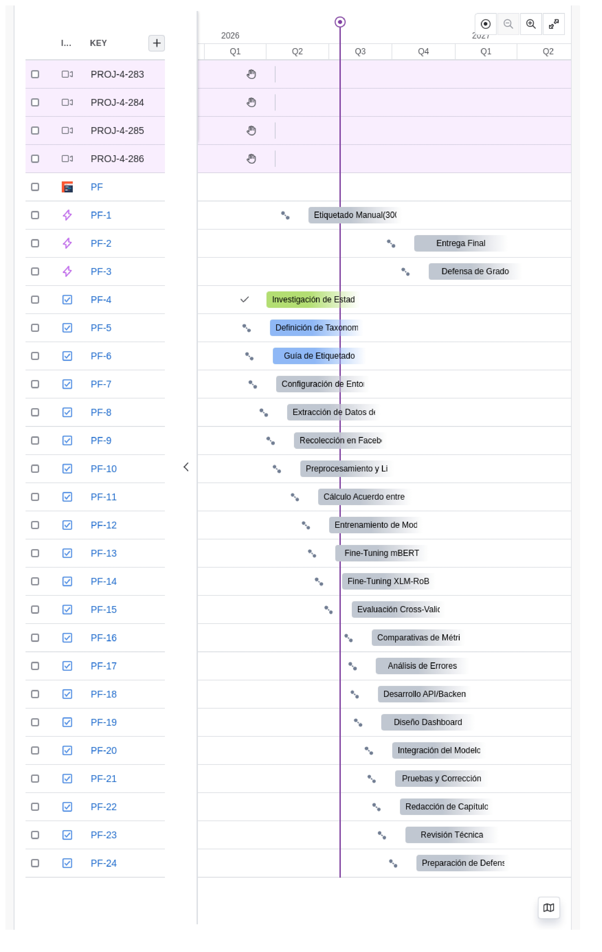

Anexo B: Tablero de gestión de tareas en Github
Imagen representativa de los avances actuales en el repositorio publico, puede ser accedido desde: https://github.com/users/caeher/projects/12/views/2
